(Logo)

Manual do Usuário

Introdução

O seguinte manual do usuário tem como objetivo fornecer todo o conhecimento de manuseamento do jogo Shadow Struggles.
Shadow Struggles é um jogo do estilo RPG (Role Playing Game) nesse jogo o usuário tem a opção de jogar com o personagem principal, o aprendiz chamado Lockstar. Seu objetivo é explorar o mundo de Shadow Struggles e ajudar Lockstar nessa aventura, suas decisões irão influenciar no final dessa história.

Instalação

Para instalar uma cópia do SS, você deverá seguir os seguintes passos abaixo:
- Verifique se o seu computador possui a JRE (Java Runtime Enviroment) instalada. Para tal, acesse o Painel de Controle e procure pelo item Java. Se não encontrar faça o download no link: http://www.oracle.com/technetwork/java/javase/downloads/jre7-downloads-1880261.html

Objetivo do Jogo

O objetivo do jogo é a exploração dos mundos e evoluir ao máximo seu personagem para conseguir completar a história.

Jogando

Tela Inicial
Após iniciar o jogo e aguardar a tela de carregamento aparecerá a Tela Incial na qual terá duas opções de jogar:
- Continuar um perfil salvo;
- Criar um novo perfil;

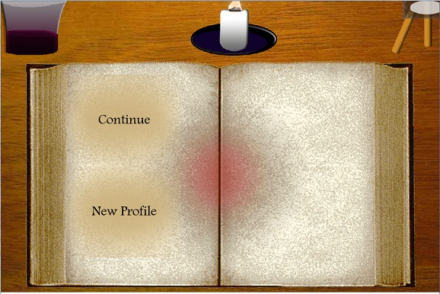

Caso a opção de “Continue” seja escolhida aparecerá os perfis já salvos no lado direito.
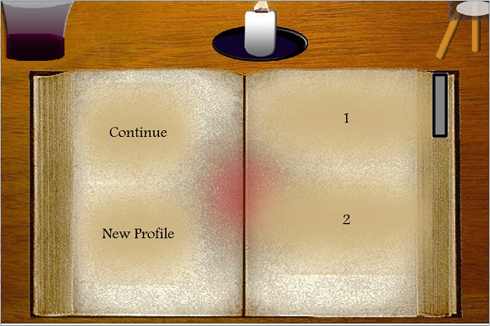

Menu Principal
Passada a Tela Inicial, temos o Menu Principal onde é possível acessar as principais áreas do jogo.

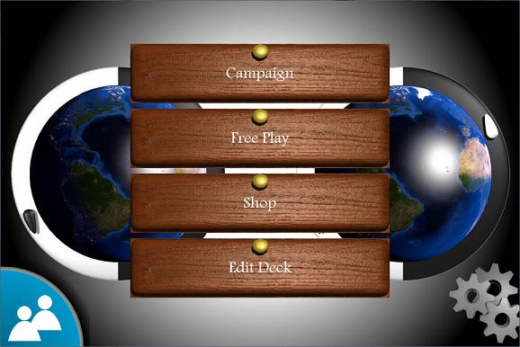

Modo Campanha
Neste modo você poderá explorar por completo o mundo do jogo. Nesta tela você pode ver seu personagem, e o movimentar pelo cenário, explorando-o e avançando no jogo.
Para movimentar seu personagem, utilize as setas do teclado, ou clique no ponto ao qual deseja ir. Ao clicar na tela, seu personagem andará até o ponto clicado pelo menos caminho possível, desviando de obstáculos que estejam no caminho.
No mapa do jogo, você encontrará lugares onde poderá salvar o jogo. Lembre-se de voltar com frequência a estes lugares, assim você não perderá o progresso do jogo ao desligá-lo.

Free Play
Nessa tela é disponibilizado as batalhas para serem jogadas de modo independente do RPG.

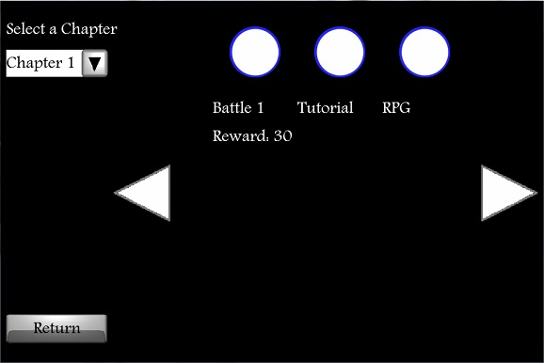

Shop
Nessa tela é possivel realizar compras e vendas de cartas.

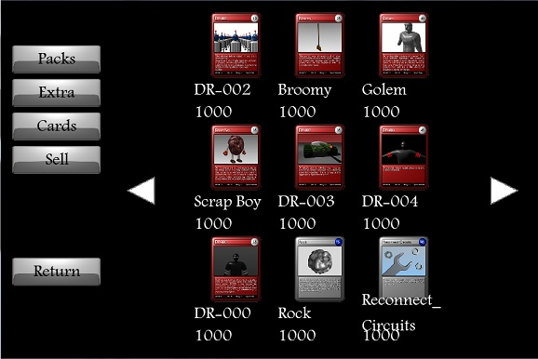

Edit Deck
Para editar o Deck de batalha, acesse a tela do Edit Deck, nela haverá as cartas disponíveis para serem utilizadas.

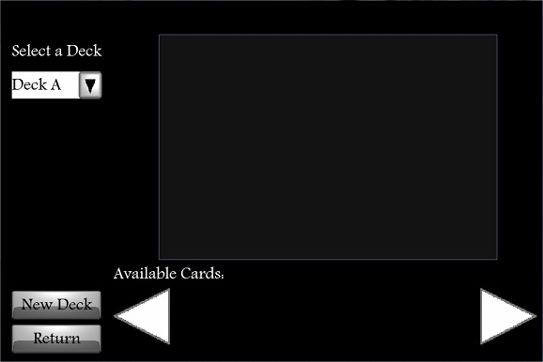

Settings
Para configurar volume e linguagem, vá a tela de Settings.

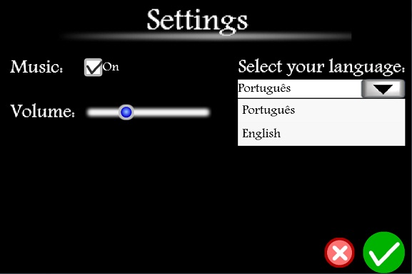

Troca de Perfil
Para realizar a troca de perfil sem precisar reiniciar o jogo acesse o ícone azul no canto inferior esquerdo da tela inicial com a imagem de dois bonecos.

